ชื่อสารนิพนธ์ | : | การช่วยเหลือเกื้อกูลประชาชนตามหลักสังคหวัตถุธรรม  ของคณะสงฆ์อำเภอวังน้ำเย็น จ.สระแก้ว
ผู้วิจัย | : | พระเทวา สุภเทโว (โทดา)
ปริญญา | : | พุทธศาสตรมหาบัณฑิต (การจัดการเชิงพุทธ)
คณะกรรมการควบคุมสารนิพนธ์
 | : | พระสุธีวีรบัณฑิต, รศ. ดร., ป.ธ. ๗, พธ.บ. (ศาสนา),  ศศ.ม. (การบริหารองค์การ), DODT. (การพัฒนาและการปฏิรูปองค์กร), Ph.D. (ปรัชญา), DM. (การจัดการภาครัฐ))
 | : | ผศ. ดร.ประเสริฐ ธิลาว, พธ.บ. (การบริหารรัฐกิจ),  พธ.ม. (รัฐประศาสนศาสตร์), พธ.ด. (รัฐประศาสนศาสตร์)
วันสำเร็จการศึกษา | : | ๒๐ กรกฎาคม ๒๕๖๔
บทคัดย่อ
การวิจัยครั้งนี้มีวัตถุประสงค์คือ ๑. เพื่อศึกษาระดับความคิดเห็นของพระสงฆ์ที่มีต่อการช่วยเหลือเกื้อกูลประชาชนตามหลักสังคหวัตถุธรรมของคณะสงฆ์อำเภอวังน้ำเย็น จังหวัดสระแก้ว
๒. เพื่อเปรียบเทียบความคิดเห็นของพระสงฆ์ที่มีต่อการช่วยเหลือเกื้อกูลประชาชนตามหลักสังคหวัตถุธรรมของคณะสงฆ์อำเภอวังน้ำเย็น จังหวัดสระแก้ว โดยจำแนกปัจจัยส่วนบุคคล ๓. เพื่อศึกษาปัญหา อุปสรรค และข้อเสนอแนะเกี่ยวกับการช่วยเหลือเกื้อกูลประชาชนตามหลักสังคหวัตถุธรรมของคณะสงฆ์อำเภอวังน้ำเย็น จังหวัดสระแก้ว
ระเบียบวิธีวิจัยเป็นแบบผสานวิธี ระหว่างการวิจัยเชิงปริมาณ เป็นการสำรวจด้วยแบบสอบถามซึ่งมีค่าความเชื่อมั่นทั้งฉบับเท่ากับ ๐.๙๖๓ กับกลุ่มตัวอย่าง คือ พระภิกษุที่จำพรรษาอยู่ในพื้นที่อำเภอวังน้ำเย็น จังหวัดสระแก้ว จำนวน ๑๙๐ รูป ทำการวิเคราะห์ข้อมูลด้วยโปรแกรมสำเร็จรูปทางสังคมศาสตร์ สถิติที่ใช้คือค่าความถี่ ค่าร้อยละ ค่าเฉลี่ย ค่าเบี่ยงเบนมาตรฐาน การทดสอบค่าที และการทดสอบค่าเอฟ ด้วยวิธีวิเคราะห์ความแปรปรวนทางเดียว และการวิจัยเชิงคุณภาพด้วยการสัมภาษณ์เชิงลึกกับผู้ให้ข้อมูลสำคัญจำนวน ๘ รูปหรือคน โดยใช้เทคนิคการวิเคราะห์เนื้อหาเชิงพรรณนาสรุปเป็นความเรียง

ผลการวิจัยพบว่า
๑. พระสงฆ์มีความคิดเห็นเกี่ยวกับการช่วยเหลือเกื้อกูลประชาชนตามหลักสังคหวัตถุธรรม ของคณะสงฆ์อำเภอวังน้ำเย็น จังหวัดสระแก้ว โดยภาพรวมอยู่ในระดับมาก ($\overline{x}$ =๓.๗๑,
S.D.=๐.๘๐๑)
๒. ผลการทดสอบสมมติฐานการวิจัย พบว่า พระสงฆ์ที่มีอายุต่างกัน มีพรรษาต่างกัน มีความคิดเห็นต่อการช่วยเหลือเกื้อกูลประชาชนตามหลักสังคหวัตถุธรรม ของคณะสงฆ์อำเภอวังน้ำเย็น จ.สระแก้ว โดยภาพรวมไม่แตกต่างกัน จึงปฏิเสธสมมุติฐานการวิจัย และพระสงฆ์ที่มีการศึกษาสามัญต่างกัน มีความคิดเห็นต่อการช่วยเหลือเกื้อกูลประชาชนตามหลักสังคหวัตถุธรรม ของคณะสงฆ์อำเภอวังน้ำเย็น จ.สระแก้ว โดยภาพรวมแตกต่างกัน อย่างมีนัยสำคัญทางสถิติที่ระดับ ๐.๐๕ จึงยอมรับสมมติฐานการวิจัยที่ตั้งไว้
๓. ปัญหา อุปสรรค และข้อเสนอแนะเกี่ยวกับการช่วยเหลือเกื้อกูลประชาชนตามหลักสังคหวัตถุธรรม ของคณะสงฆ์อำเภอวังน้ำเย็น จังหวัดสระแก้ว พบว่า ๑. พระสังฆาธิการยังไม่มีการจัดตั้งศูนย์บรรเทาทุกข์ภายในวัดเพื่อช่วยเหลือประชาชนผู้เดือดร้อน ๒. พระสังฆาธิการเป็นแบบอย่างที่ไม่ดีด้านการพูดต่อประชาชน พูดไม่ถูกกาลเทศะ ๓. พระสังฆาธิการ เห็นแก่ประโยชน์ส่วนตัว ไม่อุทิศตน เพื่อชุมชนและสังคมเท่าที่ควร
ข้อเสนอแนะ ๑) ควรมีการส่งเสริมให้จัดตั้งศูนย์บรรเทาทุกข์ภายในวัดเพื่อช่วยเหลือประชาชนผู้เดือดร้อนในเชิงรูปธรรมมากยิ่งขึ้น ๒) ควรใช้คำพูดที่ไพเราะในการชี้แนะแนวทางในเรื่องต่างๆ โดยใช้คำพูดที่น่าฟัง ไม่ใช้คำพูดในเชิงตำนิหรือคำพูดที่ให้เกิดความแตกแยก ๓) พระสังฆาธิการควรจัดกิจกรรมที่ส่งเสริมความกตัญญูให้เป็นที่พึ่งทางด้านจิตใจของประชาชนในชุมชนและมีการชี้แนะแนวทางส่งเสริมสัมมาชีพเพื่อพัฒนาเศรษฐกิจชุมชนให้เจริญรุ่งเรือง

Research Paper Title | : | People Ministrations according to Sangahavatthu of the Monks at Wangnamyen District, Sakaeo Province
Researcher | : | Phra Thewa Subhadevo (Thoda)
Degree | : | Master of Arts (Buddhist Management)
Research Paper Supervisory Committee
 | : | Phrasutivirabandit, Assoc. Prof. Dr., Pali VII,  B.A. (Religions), M.A. (Organization Administration),  DODT. (Organization Development and Transformation),  Ph.D. (Philosophy), DM. (Public Management)
 | : | Asst. Prof. Dr. Prasert Thilao, B.A. (Public Administration),  M.A. (Public Administration), Ph.D. (Public Administration)
Date of Graduation | : | July 20, 2021
Abstract
Objectives of this research were: 1. To study the level of opinion of the monks on helping people according to sangahavatthu of the Sangha at Wang Nam Yen District. Sa Kaeo Province, 2. To compare the opinions of the monks on helping the people according to sangahavatthu of the Sangha at Wang Nam Yen District. 3. To study the problem, obstacles and suggestions regarding the people ministrations according to sangahavatthu of the Sangha at Wang Nam Yen District, Sa Kaeo Province
The research methodology was the mixed methods: The quantitative research by survey method, data were collected with questionnaires with total confidence value of 0.963 from 190 samples who were monks observing the rain retreats at Wang Nam Yen district, Sa Kaeo Province and analyzed with social science ready-made programs The statistics used were frequency, percentage, average, standard deviation, and frequency values. One-way variability analysis and the data for qualitative research were collected from 8 key informants by in-depth interviewing and analyzed by content descriptive interpretation techniques.

Findings were as follows:
1. The monks had opinions about helping the people according to the sangahavatthu of Sangha at Wang Nam Yen District, Sa Kaeo Province by overall, at high level. ($\overline{x}$ =3.71, S.D.=0.801)
2. The results of the research hypothesis test showed that monks of different ages, Buddhist lent did not have different opinions on helping people according to the sangahavatthu of Sangha at Wang Nam Yen District, Sakaew Province, rejecting the set hypothesis and monks with different formal education had different opinions on helping people according to the principles of Sangha Dhamma at Wang Nam Yen District Sangha, by overall, with statistically significant level at 0.05, the research hypothesis was accepted.
3. Problems, obstacles and suggestions regarding the people ministrations according to the sangahavatthu of Sangha at Wang Nam Yen District, Sa Kaeo Province were that: 1) The Sangha had not established relief centers within the monasteries to help people in need, 2) Sangha were not good examples for people, speaking harsh words, not appropriate to time and place, 3) The Sangha worked for personal benefits, not as devoted to the community and society as it should be.
Suggestions: 1) There should be a promotion for the establishment of a relief center within monasteries to help people in need in a more concrete way, 2) the Sangha should speak using pleasant words, not harsh words creating conflict, 3) The Sangha should organize activities that promote gratitude to be a psychological refuge of people in the community and provide guidance on ways to promote livelihoods and develop the prosperity of community economy.

ภาคผนวก จ
แบบสอบถามเพื่อการวิจัย

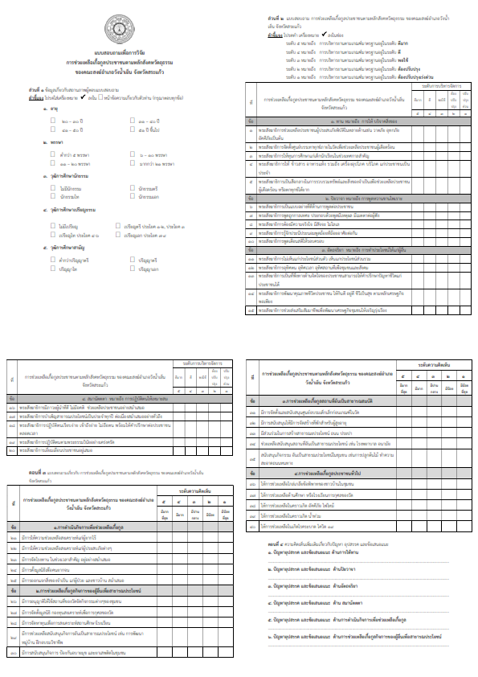

ภาคผนวก ฉ
แบบสัมภาษณ์เพื่อการวิจัย
